高雄市左營區屏山國民小學111學年度4年級第1學期校訂課程
《藝想數界-法老王說書》教案

一、設計理念
四年級學生在四則運算的熟練程度與運用能力對其日後在數學領域的學習與思考邏輯的建立有深切的影響，加上現今學童普遍對平面的空間感覺缺乏，本課程希望透過參與創作遊戲素材、親身體驗遊戲的過程，提升其學習興趣、熟練四則運算及增進對平面空間的概念。
本課程統整藝術與人文及數學領域，並融入人權、品德、科技、生涯規劃與閱讀素養教育議題，引導學生發揮創意，分組合作創作遊戲圖卡，讓學生在分組創作中學習人際溝通及解決問題的技巧，也從中感受從無到有的成就感。接著再以自行創作的圖卡運用桌遊之遊戲規則體驗桌遊之樂。由創作與遊戲的過程中培養學生運用視覺元素與想像力，豐富藝術創作經驗，並透過遊戲熟練四則運算及空間量感。
二、教學設計
實施年級 |  | 四年級 |  |  | 設計者 | 四年級教學團隊
跨領域/科目 |  | 藝文、數學 |  |  | 總節數 | 10節
總綱核心素養：
- E-A3 具備擬定計畫與實作的能力，並以創新思考方式，因應日常生活情境。
- E-B1具備理解及使用語言、文字、數理、肢體及藝術等各種符號進行表達、溝通及互動的能
力，並能了解與同理他人，應用在日常生活及工作上。
- E-C2 具備理解他人感受，樂於與人互動，並與團隊成員合作之素養。
領綱核心素養的具體內涵：
- 藝-E-B1理解藝術符號，以表達情意觀點。
- 數-E-B1具備日常語言與數字及算術符號之間的轉換能力，並能熟練操作日常使用之度量衡及時間，認識日常經驗中的幾何形體，並能以符號表示公式。

學習  重點 | 學習  表現 |  | 數學  n-II-2 熟練較大位數之加、減、乘計算或估算，並能應用於日常解題。  藝術與人文  1-Ⅱ-6能使用視覺元素與想像力，豐富創作主題。
 | 學習  內容 |  | 數學  R-4-2四則計算規律（I）：兩步驟計算規則。加減混合計算、乘除混合計算。在四則混合計算中運用數的運算性質。  藝術與人文  視 E-II-1色彩感知、造形與空間的探索。
概念架構
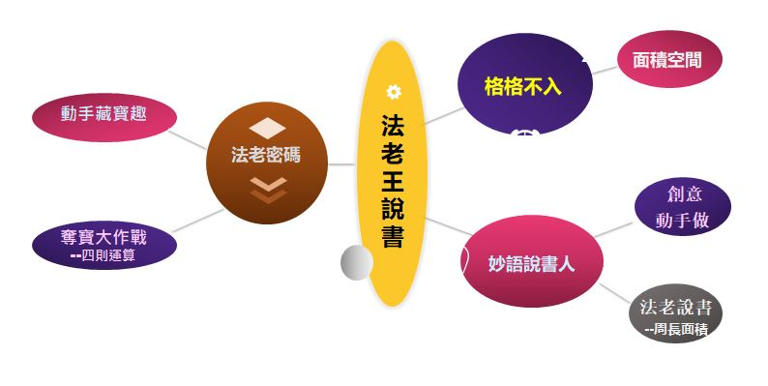
導引問題
- 你想親手創作一份獨一無二的法老王寶藏，再用它來感受玩遊戲的樂趣嗎？
- 你是怎麼運用加減乘除四則運算讓自己獲得比較多的分數呢？
學習目標
- 能運用視覺元素觀察並發揮想像力創作遊具。
- 能熟練基礎的四則運算，並應用在遊戲中。
融入之議題  （學生確實有所探討的議題才列入） |  |  | 實質內涵 | 【人權教育】  人E5欣賞、包容個別差異並尊重自己與他人的權利。  人E8了解兒童對遊戲權利的需求。  【品德教育】  品E3溝通合作與和諧人際關係。  【科技教育】  科E2了解動手實作的重要性。  科E9具備與他人團隊合作的能力。  【生涯規劃教育】  涯E7培養良好的人際互動能力。  涯E12學習解決問題與做決定的能力。  【閱讀素養教育】  閱E1認識一般生活情境中需要使用的，以及學習學科基礎知識  所應具備的字詞彙。
 |  |  | 所融入之單元 | 活動一、動手藏寶趣：人E5、人E8、品E3、科E2、科E9、涯E7  、涯E12、閱E1  活動二：奪寶大作戰：人E5、人E8、品E3、科E2、涯E7、涯E12  、 閱E1
學習資源 |  |  | ＊相關網路資源  1.108課綱資訊網 https://12basic.edu.tw/12about-3.php  2.SBASA十二年國教課綱國民中小學素養導向標準本位評量計畫  https://sbasa.rcpet.edu.tw/SBASA/Subject_E/SubjectLiving_3.aspx  - 法老密碼教學影片https://chenchenfrank.pixnet.net/blog/post/376893565  ＊法老密碼桌遊卡

學習單元活動設計
學習活動流程 | 時間 | 備註
活動一、動手藏寶趣(4)  【導引問題】 小朋友，相信你一定聽過有關法老王在金字塔中藏有許多寶藏的故事，你猜想法老王會藏什麼寶藏呢？你想試著破解法老的寶藏密碼嗎？我們來試試將自己的想像實現，親手製作一份獨一無二的法老寶藏，再利用它來進行奪寶大作戰吧！  分組製作桌遊卡：  - 老師說明每組的桌遊卡須包含的內容及製作方式：  內容：含有金字塔圖板、寶藏板塊(依邊框顏色可以分成四類「黃、  黑、紅、藍」)、指定數字卡(另選三色)、沙漏一個。  張數：① 84張數字卡。  ② 1~8、1~10、1~12指定數字色卡共30張。  - 各組分工討論小組桌遊卡圖案及指定數字卡顏色。  - 發給各組114張空白卡。其中84張一面繪製1~84數字及四色邊框，另一面繪製小組討論的主題圖案數量。另30張色卡一面繪製指定數字卡，另一面自主決定是否繪製圖案。  活動二：奪寶大作戰(6)  - 每組至多5人。  - 遊戲方式：  - 根據將寶藏板塊依邊框顏色分類分成四類-「黃、藍、紅、黑」  放置在金字塔圖板旁。  - 依「黃、藍、紅、黑」分類將寶藏板塊由下而上分層放入金字  塔圖板空格中。  c. 輪流由三疊指定數字卡中各抽出一張。  d. 抽籤的玩家大聲唸出指定數字並將數字卡牌放在桌面。所有玩  家根據這三個指定數字，運用加減乘除算出是否能符合金字塔  的寶藏板塊的數字(可由加減乘混和運算開始體驗，或由黃藍紅  三色寶藏板塊開始玩，待熟練後再加入除法及黑色版塊)。  e. 想出運算式的玩家即可拿走對應的寶藏板塊。  f. 一回合：當第一個玩家拿走寶藏板塊後即翻轉沙漏，其他玩家  有 30 秒的時間可以用這三個指定數字算出版上其他數字，算  出者也可以拿走板塊 (或是由老師統一計時，時間視學生程度  而定) 。  g. 每回合時間到，所有玩家說明自己的計算式(前2節可調整為玩  家將計算式寫在紙上，只要算對即可獲得該寶藏板塊的分數；  如果算錯則扣1分)。  h. 回合結束後補充同色的板塊到圖板的空位上，遊戲再重複上述  步驟進行，直到有一個顏色的寶藏板塊無法補充時，遊戲結束。  i. 各玩家累加自己收回的寶藏板塊背後的代表符號個數，總結數量  最多者獲勝。  - 【導引問題】：各位同學你是怎麼運用加減乘除四則運算讓自己獲  得比較多的分數呢？  - 法老密碼桌遊教學影片：https://www.youtube.com/watch?v=osHigU9UT1Y  - 法老密碼https://chenchenfrank.pixnet.net/blog/post/376893565  … 上學期結束 … | 10節 | 空白字卡  每組最少89張

最終表現任務 :
學習目標 |  | 能運用視覺元素與想像力創作遊戲圖卡，並透過遊戲熟練四則運算。
學習表現 |  | 能夠與組員合作完成遊戲卡，並熟練四則運算。
評量標準
主  題 | 表現描述 | A  優秀 | B  佳 | C  基礎 | D  不足 | E  落後
法  老  密  碼 |  | 能完成圖卡正反面，並精熟四則運算。 | 能完成圖卡的數字面，並精熟加減乘法混合計算。 | 未能完成圖卡數字面，但精熟加減乘法混合計算。 | 未能完成圖卡，加減乘法達基礎程度。 | 未達  D級
評  分  指  引 |  | - 圖卡正反面完成度高。  - 遊戲時能答出至少6個正確算式。  - 能與同學進行良性溝通與合作。 | - 能完成圖卡數字面。  - 遊戲時能答出4個正確算式。  - 能與同學進行溝通與合作。 | - 能完成圖卡數字面。  - 遊戲時能答出2個正確算式。  - 能與同學進行溝通與合作。 | - 未能完成圖卡數字面。  - 遊戲時能答出1個正確算式。  - 能與同學合作。 | 未達  D級
評  量  工  具 |  | - 實作  - 同儕互評
分數  轉換 |  | 95-100 | 90-94 | 85-89 | 80-84 | 75-79
分數轉換：可由授課教師達成共識轉化自訂分數(級距可調整)。

